Escola Secundária Severim de Faria
Ciências Naturais 9.º Ano Ano Lectivo 2010/2011

Nome: ________________________________________________________nº__ Turma __

Unidade 2: Transmissão da vida
Subunidade 2.1: Bases morfológicas e fisiológicas da reprodução

Actividade 1
O que muda na puberdade?
Objectivos:
- Identificar as principais características dos adolescentes;
- Reflectir sobre as principais transformações que ocorrem na puberdade;
- Relacionar as modificações morfológicas e fisiológicas que ocorrem na puberdade com o papel das hormonas femininas e masculinas.

Não há estrelas no céu
(Letra: Carlos Tê. Música: Rui Veloso)

Não há estrelas no céu a dourar o meu caminho,
Por mais amigos que tenha sinto-me sempre sozinho.
De que vale ter a chave de casa para entrar,
Ter uma nota no bolso pr'a cigarros e bilhar?
[Refrão]
A primavera da vida é bonita de viver,
Tão depressa o sol brilha como a seguir está a chover.
Para mim hoje é Janeiro, está um frio de rachar,
Parece que o mundo inteiro se uniu pr'a me tramar!

Passo horas no café, sem saber para onde ir,
Tudo à volta é tão feio, só me apetece fugir.
Vejo-me à noite ao espelho, o corpo sempre a mudar,
De manhã ouço o conselho que o velho tem pr'a me dar.
[Refrão]

Vou por aí às escondidas, a espreitar às janelas,
Perdido nas avenidas e achado nas vielas.
Mãe, o meu primeiro amor foi um trapézio sem rede,
Sai da frente por favor, estou entre a espada e a parede.

Não vês como isto é duro, ser jovem não é um posto,
Ter de encarar o futuro com borbulhas no rosto.
Porque é que tudo é incerto, não pode ser sempre assim,
Se não fosse o Rock and Roll, o que seria de mim?

(Adaptado de Delgado, Z. (2008). 9 CN. Caderno de apoio ao professor. Texto Editores)

- Identifica na letra da canção as principais características dos adolescentes.
- Reflecte sobre as principais transformações que ocorrem no período da adolescência.
Unidade 2: Transmissão da vida
Subunidade 2.1: Bases morfológicas e fisiológicas da reprodução

Actividade 2
O Sistema Hormonal

Objectivos:
- Identificar as glândulas endócrinas humanas;
- Identificar as principais funções das glândulas endócrinas humanas.
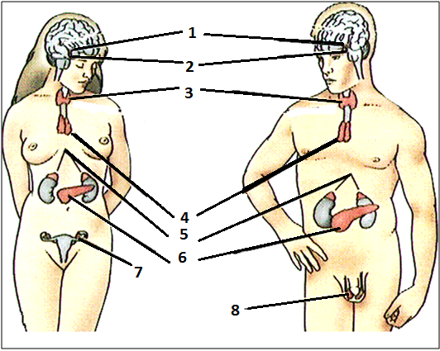

Figura 1 – Representação esquemática da localização de algumas glândulas endócrinas humanas.

- Legenda a Figura 1 indicando o nome das glândulas endócrinas numeradas de 1 a 8.

1-__________________ 5-_________________
2-__________________ 6-_________________
3-__________________ 7-_________________
4-__________________ 8-_________________

- Faz corresponder o nome da glândula endócrina, da Coluna I, com a sua respectiva função, na Coluna II.

Coluna I | Coluna II
- Hipotálamo | - Produz duas hormonas (insulina e glucagon) que regulam a quantidade de açúcar no sangue.
- Hipófise | - Segregam estrogénios (responsáveis pelos caracteres sexuais femininos) e progesterona, que conjuntamente regulam o ciclo sexual.
- Timo | - Produz duas hormonas, uma que estimula o metabolismo, o crescimento e o desenvolvimento e outra que regula a concentração de cálcio no sangue.
- Tiróide | - Segregam testosterona que influencia o desenvolvimento dos caracteres sexuais masculinos.
- Supra-renais | - Produz várias hormonas que estimulam outras glândulas ou actuam directamente em vários órgãos (por exemplo: FSH e LH).
- Pâncreas | - Segregam adrenalina, que prepara o organismo para a actividade.
- Ovários | - Produz hormonas que actuam sobre a hipófise. Controla a temperatura do corpo e o apetite.
- Testículos | - Produz a timosina que estimula o desenvolvimento de células do sistema imunitário.

1-____ 2-____ 3-____ 4-____ 5-____ 6-____ 7-____ 8-____

